Architectuur Opdracht
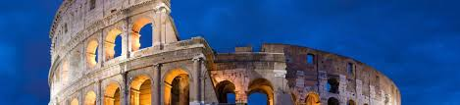
Waar ga je naar toe/ waar ben je geweest?
Ik heb er voor gekozen om naar Rome te gaan, omdat ik 2 jaar geleden met Mavo 3 op stedenreis ben gegaan naar Londen en afgelopen vakantie ben ik naar Mallorca geweest, wat in Spanje ligt.
Ik wilde graag naar een land waar ik nog nooit geweest was. Buiten Engeland en Spanje vond ik Rome de leukste keuze en ben ik hier gelukkig bij ingedeeld.

Welk bijzonder gebouw uit deze stad ga je gebruiken voor de opdracht?
Voor deze opdracht ga ik het hebben over het Colosseum. Dit is een erg oud gebouw dat zich bevind in het Centrum van Rome. Het Colosseum lag vlak bij ons hotel en heb ik dus ook meerdere keren kunnen bezichtigen.
Algemene informatie:
Het Colosseum, ook wel Amfitheater door de Romeinen genoemd is niet niet alleen een erg oud indrukwekkend bouwwerk maar had ook een functie. De keizer had het namelijk gebouwd om het volk te vermaken. Er werd van alles geregeld; Gevechten tussen onder andere gladiatoren, dieren en mensen. Ook kon het Colosseum onder water worden gezet voor bijvoorbeeld scheepsgevechten. Nu is het Colosseum een erg grote trekpleister. Als je aan Rome denkt, denk je aan het Colosseum. De spelen vonden altijd op dezelfde data plaats bijvoorbeeld bij begrafenissen en herdenkingen van gebeurtenissen uit het verleden. Door de bouw van het Colosseum had met onder andere de steile tribunes en de vele zitplaatsen had iedereen genoeg zicht op wat er gebeurde in de arena.

Het Colosseum was gebouwd in het jaar 69 tot 96 na Chr. Het is gebouwd in opdracht van de keizer ( Vespasianus ) Rome was voor een groot deel afgebrand. Men verachtte Nero hiervoor, omdat hij ruimte nodig had om zijn “Gouden huis” te bouwen. Omdat Rome voor een groot deel was afgebrand moest Vespasianus de stad herbouwen. Het Colosseum is gebouwd op de plek waar Nero’s huis zou komen, om terug te geven wat Nero het volk ontnomen had.

Het Colosseum had 4 verdiepingen. Elke verdieping met zijn eigen stand.
De verdiepingen zijn ongeveer 12 meter hoog en bevatten bogen van 6 a 7 meter hoog en vier meter breed.
De eerste verdieping was voor de “14 ridderoden” Dit waren hoge edelen uit de Romeinse burgerij
De tweede verdieping was voor de kooplieden, vrije burgers en de handelaren.
De derde verdieping was voor het gewone volk, de “normale” burgers.
Ook was er een vierde verdieping. Deze was speciaal gemaakt voor de vrouwen. Hier was een speciale reden voor. De mannen vonden dat de vrouwen niet zo veel bloed hoefde te zien, dit was volgens de mannen niet goed voor hun.
Onder het Colosseum bevond zich een kelder met vele tunnels. In deze tunnels stonden kooien bedoeld voor dieren en mensen. Ook sloegen ze hier rekwisieten en werktuigen op.

Beschrijving:
Het Colosseum werd in de Romeinse tijd gebouwd. De Romeinen waren erg onder de indruk van de Griekse bouwstijl en namen dit ook over. Je kunt de Griekse bouwkunst aan een aantal dingen herkennen zoals; Bogen, stapelbouw, symmetrie of een koepel. Al deze kenmerken zie je terug in het Colosseum. Het heeft een hoge buitenwant die bestaat uit 4 rijen. De eerste 3 staan recht boven elkaar geplaatst en bestaan uit 3 soorten zuilen. 1e rij: Ionische zuilen. 2e rij: Dorische zuilen. 3e rij: Korinthische zuilen.

– Dorische zuilen Dit is de oudste soort zuil. Hij oogt zeer statig en strak. Naarmate de tijd werden de zuilen steeds slanker. Het zijn vrij zware zuilen met een eenvoudig kapiteel ( De bovenkant ). Het gedeelte tussen de zuil en het dak werd opengewerkt met een klein soort bewerkte zuiltjes.

– Ionische zuilen Een Ionische zuil is hoger en slanker dan een Dorische zuil, hierdoor had deze zuil ook minder draagvermogen en werd soms het aantal zuilen verhoogt. Het kapiteel (bovenkant) van een Ionische zuil is versierd met voluten, dit zijn mooie krullen aan de bovenkant van een zuil. Het fries( het gedeelte tussen de zuil en het dak) is versierd met beeldhouwwerken.

– Korinthische zuilen Dit is de jongste zuil. Er kwam een verandering. Het kapiteel werd vervangen door een acanthusblad. (acanthus is een plant met krullende bladeren)

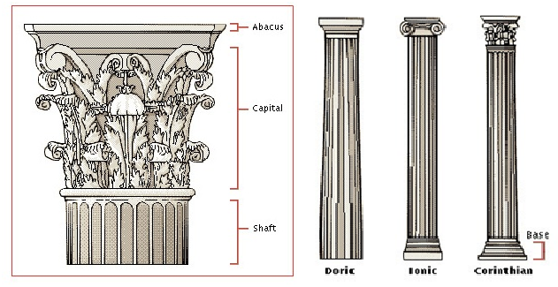

Uiteindelijk hebben in het Colosseum 5000 dieren en mensen het leven gelaten. Volgens andere zelf meer. Het Colosseum is gebouwd uit travertijn, een poreus soort kalk. Ook is er cement gebruikt bij de bouw en ijzer voor de lampen. Het theater is ovaalvormig en heeft een omtrek van 537 meter. Het is 156 met breed en 188 meter lang. Tijdens de bouw waren er 4 sectoren: Noord, oost, zuid en west. Elke factor werkte voor zichzelf om zo de bouw van het gigantische gebouw te kunnen versnellen. Er was plaats voor 50.000 tot 70.000 toeschouwers. Alle ingangen hadden nummers. Dit diende als een soort toegangsbewijs voor de bezoekers. Er waren in totaal 160 ingangen naar de tribunes.

Architect:
De architect is onbekend. Wat er wel bekend is, is dat In 72 na .Chr. keizer Vespasianus de opdracht gaf om te beginnen aan het Colosseum. Rond het jaar 80 was het af.
Beschrijf de ligging van het gebouw:
Vroeger:
Als je vanuit Romeins perspectief kijkt vind ik de plaatsing van het Colosseum wel logisch. Het is op een centrale gebouwd en het Colosseum diende ervoor om het volk te vermaken. Doordat het centraal ligt, is het bereikbaar voor veel mensen.

Nu:
Het Colosseum ligt in hartje Rome. Aan de ene kant vind ik het gebouw bij de omgeving passen omdat er rondom het Colosseum Romeinse gebouwen staan die even oud zijn. Dus je kan echt even de Romeinse tijd proeven. Maar aan de andere kant past het totaal niet bij de omgeving. Het Colosseum en de andere eeuwenoude gebouwen die er omheen staan waren als eerste gebouwd en later is hier omheen gebouwd, ook ligt er een hele drukke weg pal naast het Colosseum. Je hebt dus een groot contrast tussen oude en nieuwe gebouwen.
Verder is het Colosseum is omgeven door een prachtig gigantische tuin/park.

Wat vond je van het gebouw?
Oude gebouwen interesseren mij sowieso al. Toen ik het Colosseum zag viel mijn mond open. Ik had nooit verwacht dat het zo’n groot gebouw was! Ik stond helemaal versteld. Ik was, en ben nog steeds erg onder de indruk! Ik vond het erg interessant om te zien. Ik vind het bijzonder dat zo’n oud gebouw vandaag de dag nog steeds bestaat in zo’n goede conditie. Van binnen was het net zo indrukwekkend als van buiten. Als je op de tribunes staat kun je nog het gangenstelsel bekijken van de kelder, dit was erg fascinerend. Ook vind ik de bouwstijl erg interessant, de Romeinen waren namelijk de eerste die met een boogconstructie gingen werken.

Bronnen:
http://kunst-en-cultuur.infonu.nl/geschiedenis/16033-het-colosseum-in-rome.html
www.dariopane.com
www.colloseumrome.wordpress.com

Bedenk een verandering die jij zou willen doorvoeren in het gebouw. Laat die verandering zien door middel van een tekening of een fotomanipulatie. (voeg een foto van je tekening toe)
Beschrijf wat je hebt veranderd en waarom.

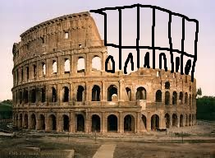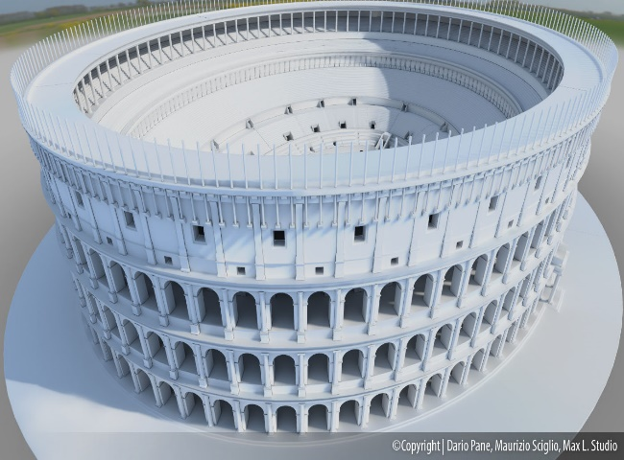
Zelf gemaakt via Paint Schaalmodel van internet

Als ik een verandering zou kunnen doorvoeren is dat ik zou willen dat het Colosseum weer opgebouwd zou worden als hoe het er vroeger uitzag.

Foto’s
